110學年度第二學期課後才藝社團線上報名操作說明:
請進入大灣國小校校網首頁 2.點選報名→3.點選社團期別
→右方大灣最靓下方 (選110第二學期課後才藝班)
→1.點選課後才藝暨課後照顧報名
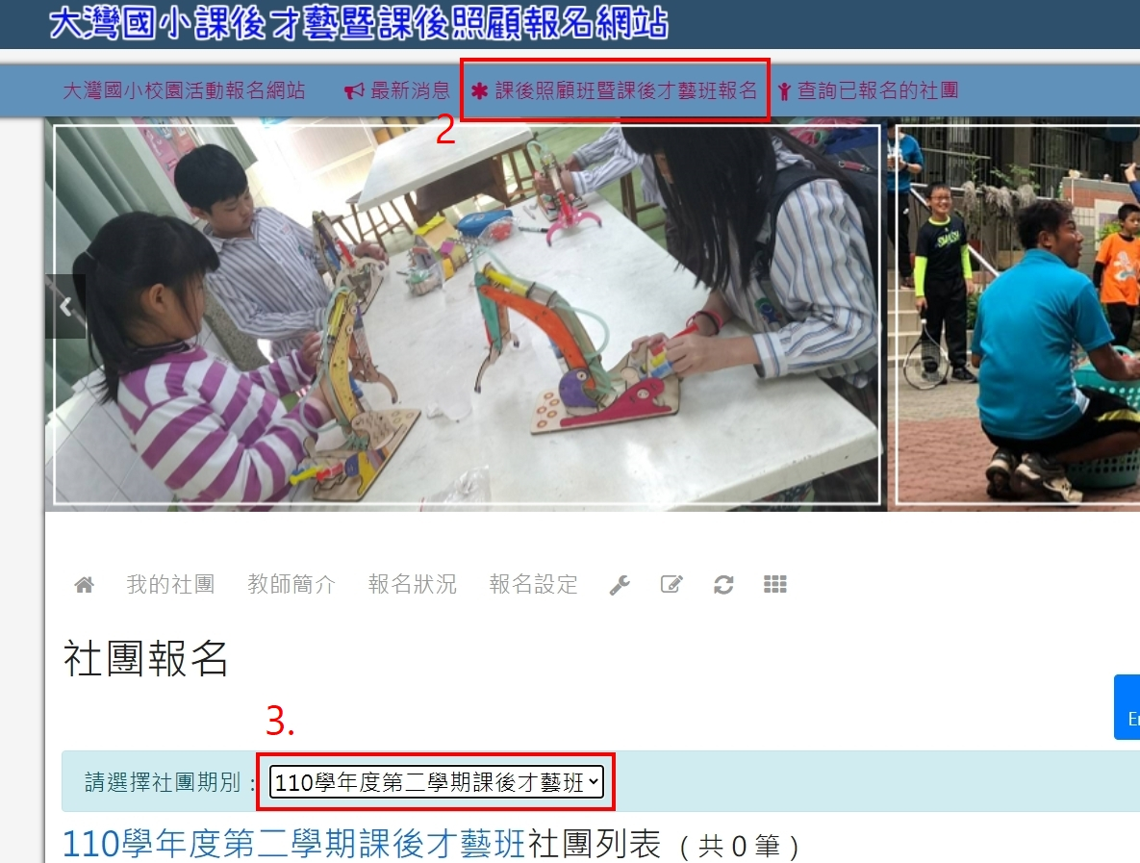
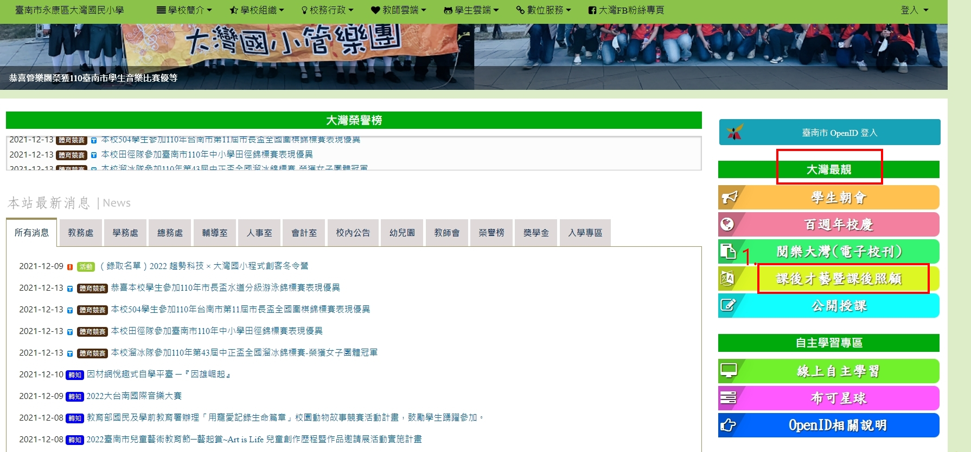

4.進入社團列表，點社團名稱看簡介 6.回到首頁，點選查詢已報名的社團
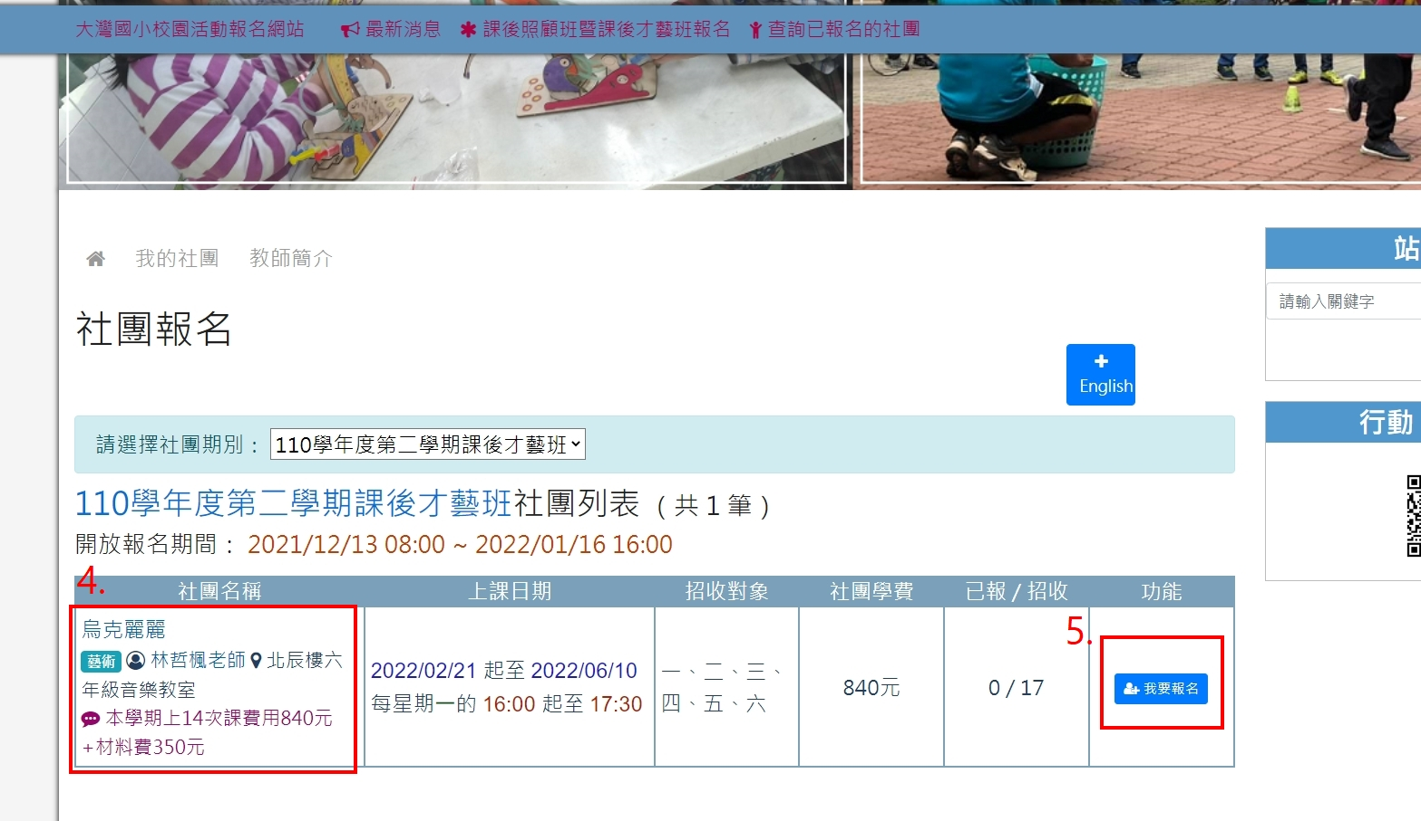
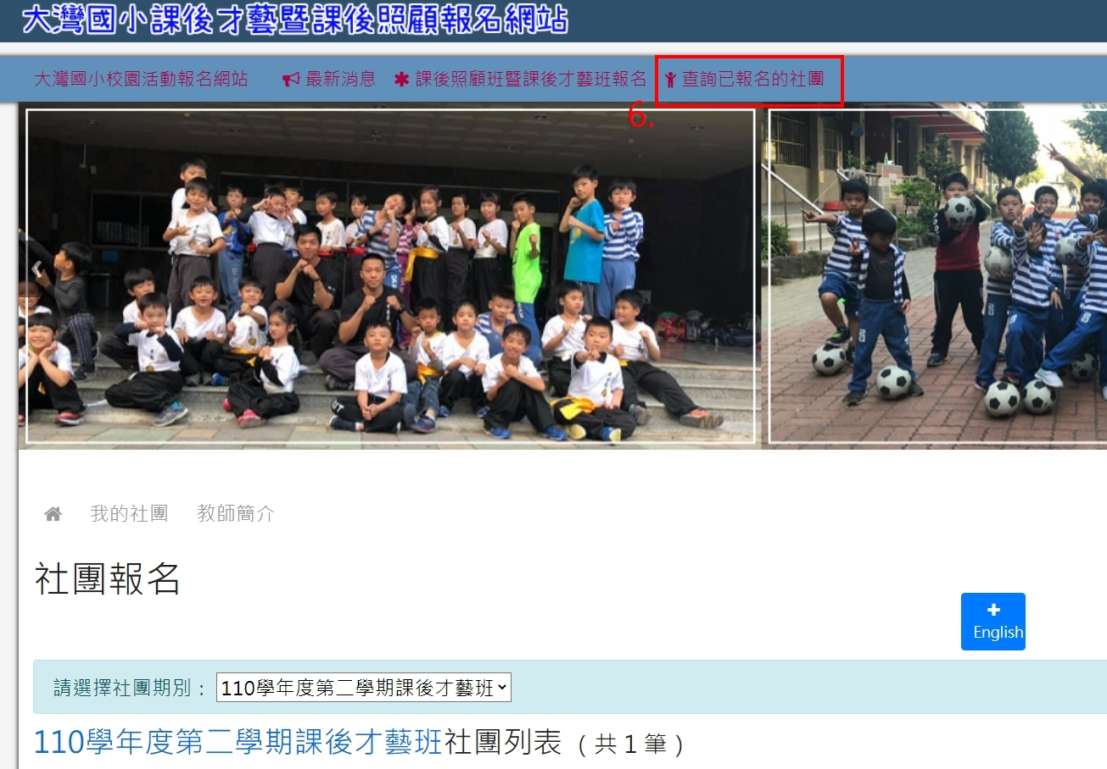
→ 5.點選我要報名 (帳號:身分證字號) →確認報名成功，即完成報名

*歡迎利用QRCode 進入報名系統

* 線上報名期間：111年1/10（一）08:00～1/14（五）12:00截止
* 加退選期間：1/15(六）08:00～1/16（日）16:00
* 2/21（一）當週開始上課

* 加退選後，報名必須至少上滿1/3的課程
* 報名以先後順序為原則，額滿即截止!
* 若無法自行線上報名請洽學務處 學務處~ 提醒您~ 111/1/3

